HERRAMIENTA DE APRENDIZAJE GRÀFICO

- CUADERNIA ONLINE
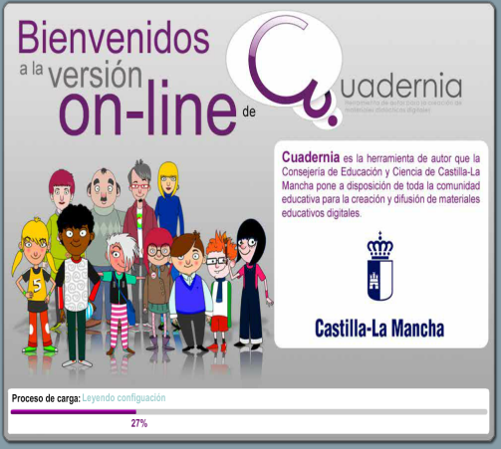
Herramienta fácil y funcional para la creación y difusión de materiales educativos digitales. Permite crear de forma dinámica y visual cuadernos digitales que pueden contener información y actividades multimedia. También puedes visitar el portal de recursos de Cuadernia donde encontrarás diversas versiones de esta herramienta para descargar tutoriales, un foro, novedades, actividades, etc.
Sirve para crear materiales educativos multimedia destinados al aprendizaje. Está orientado para que sea utilizada por profesores sin necesidad que tengas conocimientos de informática.
UTILIDADES EN EL AULA
Cuadernia nos permite llevar los cuadernos digitales al aula, es decir, cuadernos de una extraordinaria calidad para usarlos en red o impresos.
VENTAJAS Y DESVENTALAS
VENTAJAS
- Permite hacer creaciones multimedia personalizadas de material educativo para apoyar el trabajo docente, dinamizando los procesos de enseñanza en las aulas de clase.
- Los materiales creados pueden visualizarse en cualquier equipo con navegador web, independientemente del sistema operativo.
- Es una herramienta de fácil acceso desde entornos web, Internet, o uso de CD y otros medios de almacenamiento de información digital que facilitan su distribución.
- Uso gratuito. o Facilita el uso de del audio, video, texto e imagen.
- Posibilita la elaboración colaborativa de materiales educativos entre docentes, y docentes y estudiantes. o Integra actividades lúdicas como rompecabezas, juegos de parejas…
- Contribuye a un aprendizaje en ambientes agradables incorporando el uso de las TIC en el trabajo de las aulas de clase.
DESVENTAJAS
- No se puede utilizar si no dispones de red wifi o internet.
- Es posible que algunos alumnos consideren este recurso como entretenimiento y ocio en lugar de considerarlo como algo educativo
- A veces el objetivo principal de este recurso se puede invertir a la hora de motivar a los alumnos y hacer que éstos abusen de las nuevas tecnologías.
http://www.educa.jccm.es/recursos/es/cuadernia

- EDUCAPLAY

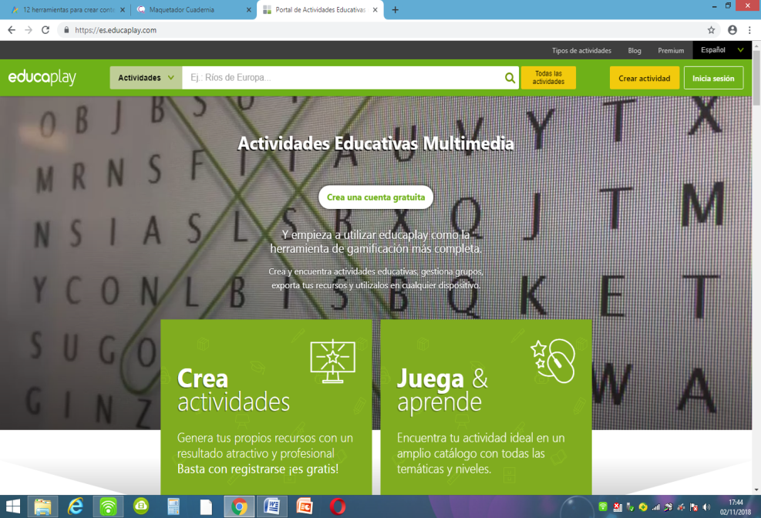
Es una herramienta que nos permite la creación de actividades educativas multimedia para que podamos usar en el aula con nuestros alumnos.
Entre las actividades que nos permite crear, destacan las siguientes: Mapas, Adivinanzas, Completar, Crucigramas, Ordenar letras y/o palabras, Sopa de letras.

Educaplay sirve para crear actividades dinámicas para ser usadas para desarrollar un tema o para evaluarlo. Además activa la imaginación y de acuerdo a los contenidos que desee trabajar con los estudiantes pueda crear múltiples actividades que les permita a los niños y jóvenes aprender de forma divertida.
CARACTERÍSTICAS
- Es gratuito
- Es sencillo de manejar
- Se pueden elaborar materiales de manera profesional
- Cuenta con 12 tipos de actividades
- Se elaboran materiales de forma online
- Solo con registrarte puedes crear tus propias actividades
- Se pueden compartir materiales con quien esté interesado

VENTAJAS Y DESVENTAJAS
VENTAJAS
- Es una plataforma intuitiva y fácil de usar.
- Es gratis y no necesita software de instalación.
- Permite la descarga de los recursos.
- Genera recursos de manera inmediata.
- Los recursos están disponibles para el público en general.
- Los recursos generados se pueden imprimir y reproducir en cualquier navegador o de manera local desde diferentes medios de almacenamiento.
DESVENTAJAS
- Una vez descargado no se pueden modificar los recursos.
- No permite la puntuación en las plataformas LMS.
- Algunas actividades son limitadas en su uso.
www.educaplay.com

- MALTED

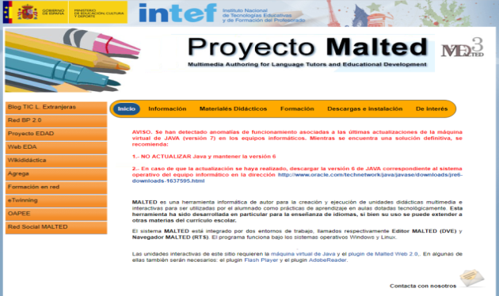
Es una herramienta informática para la creación y ejecución de unidades didácticas multimedia e interactivas para ser utilizadas por el alumnado como prácticas de aprendizaje en aulas dotadas tecnológicamente. Esta herramienta ha sido desarrollada en particular para la enseñanza de idiomas, si bien su uso se puede extender a otras materias del currículo escolar.

CARACTERÍSTICAS
MALTED no guarda relación directa con Internet. El programa cuenta con su entorno de visualización propio. No obstante, el resultado de la aplicación también puede interactuar con la Red por medio de un complemento (applet de Java) que permite su presentación en pantalla a través de un navegador ordinario. Tanto en uno como en otro caso, los materiales generados (llamados proyectos y organizados en cursos o unidades de trabajo) pueden ser vistos como si de un conjunto de páginas web se tratara. Proporciona apoyo técnico en línea (documentación) y gestiona el mantenimiento y el desarrollo progresivo del sistema a lo largo de sus versiones sucesivas, lo cual hace de MALTED una herramienta viva y en evolución para cubrir las demandas del profesorado. Gestiona la elaboración de unidades didácticas seleccionadas, que actualmente cubren la mayor parte del currículo oficial de lengua inglesa, y están a libre disposición de todo el profesorado (unidades didácticas).

VENTAJAS Y DESVENTAJAS
VENTAJAS
- Es motivador
- Los materiales pueden ser fácilmente reciclados y remodelados para adaptarlos a las necesidades de distintos grupos de alumnos de todos los niveles y edades, reduciéndose así el tiempo
- Fácil adquisición del programa (gratuito desde las páginas del ministerio de Educación)
- Está abierto a una pluralidad de enfoques pedagógicos
- Es flexible para incorporar materiales multimedia en diversos formatos estándar
- Es motivador porque permite incorporar actividades lúdicas en las que el vocabulario puede asimilarse de manera inconsciente al relacionarlo fácilmente con imágenes y no necesitar explicación.
- Fácil manejo, no requiere aprendizaje del programa sino que es suficiente unas simples instrucciones de uso
- Colabora en el uso y aprendizaje a través de las NNTT.
DESVENTAJAS
- Requiere el uso de material multimedia, como el ordenador.
- Requiere el aprendizaje del manejo del editor Malted.
- Coordinación con profesores encargados de las aulas de informática.
http://recursostic.educacion.es/malted/web/

- RAYUELA
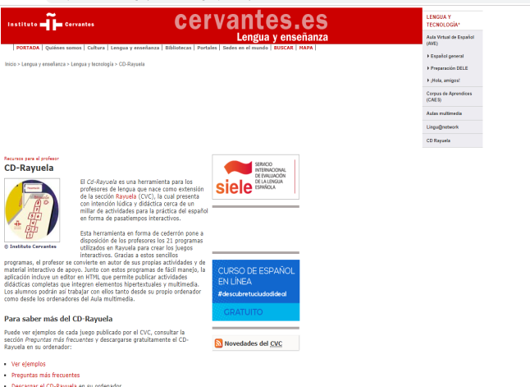
Es una herramienta creada por el Instituto Cervantes, concebida como apoyo para el profesorado de lengua. Cuenta con 21 programas interactivos o pasatiempos para la generación de ejercicios (ahorcado, crucigramas, juego de lógica, opción múltiple, relacionar listas, llenar espacios, rompecabezas, salto del caballo, sopa de letras, verdadero/falso…). Además de estos programas, la aplicación incluye un editor en html que permite publicar, tanto en una red local como en Internet, actividades didácticas completas que integren elementos hipertextuales y multimedia.
Para la creación de dichas actividades, el Instituto pone a la disposición de todos los docentes de lengua (o público en general), la posibilidad de descargarnos el CD-Rayuela, donde se hallan todas las instrucciones de funcionamiento de los diferentes creadores de actividades, junto con las herramientas destinadas a tal fin.
VENTAJAS Y DESVENTAJAS
VENTAJAS
- Unas de las ventajas específicas que presenta el CD en relación a otros medios de almacenaje y distribución de contenidos son:
- Durabilidad (más de 100 años), siempre que reciba una manipulación apropiada.
- Seguridad en los datos, debido a que el desgaste que sufre es mínimo.
- Gran capacidad de almacenamiento de información
- Puede ser utilizado en computadores sin acceso a Internet
DESVENTAJAS
- La información que posee depende de un medio físico que fácilmente puede extraviarse al portador.
- Por una falta de previsión, muchos informáticos suelen generar aplicaciones que guardan en el CD y que dependen de un sólo sistema operativo (archivos ejecutables de extensión .exe, que se ejecutan en ciertas versiones de Windows). En este sentido, es conveniente programar las aplicaciones en programas navegadores, que son multiplataformas.
- Si bien el costo ha disminuido mucho en estos últimos años, distribuido en grandes números de receptores su valor puede ser muy significativo en comparación con aplicaciones disponibles en Internet.
- Una vez que se ha grabado la información y se ha entregado a los receptores, ésta no puede corregirse ni completarse de ningún modo.
http://cvc.cervantes.es/aula/pasatiempos/

- WIN-ABC
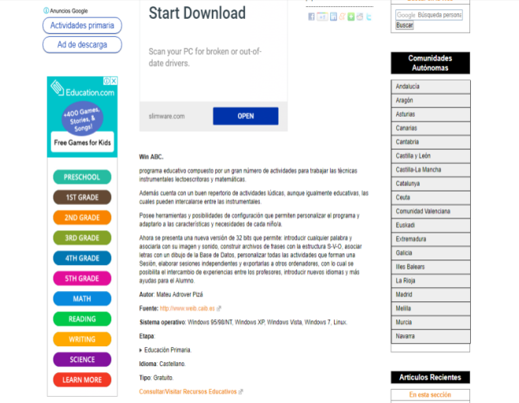
Programa educativo que consta de un gran número de actividades para trabajar las técnicas instrumentales lectoescritoras y matemáticas. Posee herramientas y posibilidades de configuración que permiten personalizar el programa y adaptarlo a las características y necesidades de cada niño/a. Actualmente el programa se presenta en castellano, catalán, inglés y vasco. La nueva versión permite, entre otras cosas, introducir palabras y asociarlas con su imagen y sonido o asociar letras con dibujos, utilizar indistintamente el teclado o el ratón, poner imágenes y sonido a los números para facilitar su aprendizaje, elaborar cuentos a partir de archivos de tipo frase, para el aprendizaje de la lectoescritura o trabajar con problemas de sumar, restar, multiplicar o dividir.

VENTAJAS Y DESVENTAJAS
VENTAJAS
- Una de las ventajas más importantes derivadas de un sistema de gestión por actividades es que no afecta directamente la estructura organizativa de tipo funcional ya que el ABC gestiona las actividades y éstas se ordenan horizontalmente a través de la organización. Es precisamente ésta la ventaja de que los cambios en la organización no quedan reflejados en el sistema.

- Lo difícil de un sistema es que sea sencillo y transparente y el ABC lo es porque se basa en hechos reales y es totalmente subjetivo de tal manera que no puede ser manipulado de ninguna manera dado que está basado en las actividades
DESVENTAJAS
- Hay una aceptación clara por parte de todos los expertos de que el ABC consume una parte importante de recursos en las fases de diseño e implementación.2. Otro de los aspectos a tener en cuenta que pueden hacer dificultosa la implantación del ABC es la determinación del perímetro de actuación y nivel de detalle en la definición de la actividad
http://weib.caib.es/Recursos/winabc/winabc.htm

